Урок: 15
Класс: предшкола
Дата: 10.02.2017г. № 15
Тема урока |  | Как зимуют звери
Цели урока |  | Формировать у детей представление о жизни животных в лесу, о том, как они приспосабливаются к зиме, расширить знания о поведении и повадках зверей зимой, повышать интерес к жизни зверей
Задачи урока  (ожидаемые результаты обучения) |  | - Знать : зимние явления, особенности существования зверей в лесу.  - Иметь : представление о поведении и повадках зверей.  - Уметь: охранять и любить природу, отвечать на вопросы полными ответами, приводить свои доводы, слушать, отгадывать загадки.
Источники, оснащение и оборудование |  | Иллюстрации, декорации, раздаточный материал, картинки, пазлы, карандаши, интерактивная доска, смайлики.
Модули |  | Новые подходы в преподавании и обучении; преподавание и обучение в соответствии с возрастными особенностями учеников; обучение критическому мышлению; использование ИКТ в преподавании и обучении
Ход урока
Этапы урока |  | Время | Деятельность учителя | Деятельность учащихся
Вводная часть
1 | Орг. Момент |  | Приветствие.  Улыбнитесь друг другу, ведь наступил новый день, который принесет вам много радости. Пожелаем друг другу добра, здоровья от всего сердца. | Дети здороваются, желают друг другу здоровья.
2 | Опрос домашнего задания
3 | Постановка цели урока |  | Познакомить со средой обитания диких животных.
Основная часть
 |  |  | Объединить детей на три группы способом сбора пазлов.  Указать на собранные детьми пазлы и попросить назвать животных.  Итак, дети, какая у нас сегодня тема урока? | Собирают пазлы. Объединяются в три группы.  Называют животных (белка, медведь, заяц) и тему урока : как зимуют звери
 |  |  | 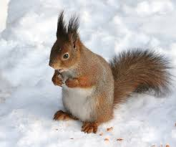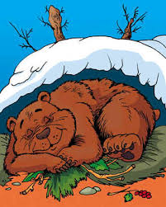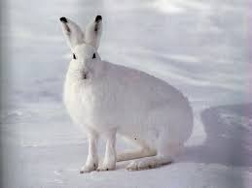
 |  |  | Читает загадки группам:  Сидит на ветке, а не птица.  Есть рыжый хвост, а не лисица... (Белка)  Зверь ушастый, летом серый,  А зимою снежно-белый.  Я его не испугался,  Целый час на ним гонялся. (Заяц)  Кто позабыв тревоги,  Спит в своей берлоге?  (Медведь) | Отгадывают загадки
 |  |  | Задание 1  Кто в домике живет?  Дети, угадайте кто в домике живет  Раздать каждой группе рисунки с норками 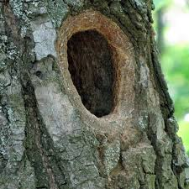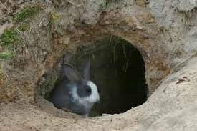  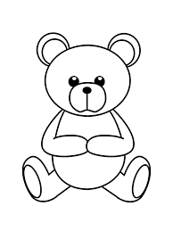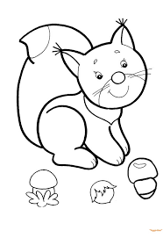 | Дети правильно размещяют в норках зверей.
 |  |  | Задание 2  Дети, звери находят себе пищу сами?  Чем они питаются?       | Дети отвечают, угадывают и рисуют стрелки.
Физминутка
Дидактическая игра: «Найди следы»


 |  |  | Дети, есть у диких животных враги?  Хищные животные, угадай кто их боится?  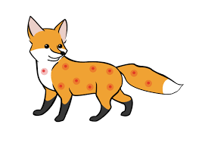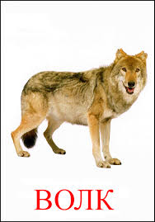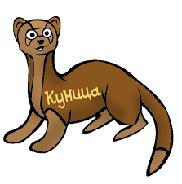 | Дети угадывают  Лису и волка боится заяц, а белка боится куницу
 |  |  | А как они спасаются?  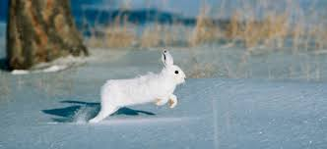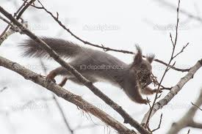  Зимой трудно всем. Поэтому лесники берут шефство над лесными животными и подкармливают их. | В белой шубке зайца не видно на снегу, а белку в серой шубке на дереве.  Заяц быстро бегает, у белки острые когти и пушистый хвост, с помощью которых она легко прыгает с ветки на ветку.
Заключительная часть
1 | Домашнее задание
2 | Рефлексия |  | Кто из зверей вам больше понравился?  Как бы ты помог зверям пережить зиму?  Пусть ваши сердца всегда будут добрыми, открытыми. Любите природу и она вам поможет в жизни.  Раздать смайлики.   | Дети отвечают, рассказывают.
Рефлексия учителя
Урок прошел плодотворно, цель достигнута, настроение детей было позитивное, все дети активно участвовали в выполнении заданий.
Можно уменьшить количество заданий.

